**第2章作业(1)**

|  |  |  |  |
| --- | --- | --- | --- |
|  | **完成以下练习** | **作业要求** | **文件名** |
| **1.** | **P16—20**  **学习教材中的例子,按照教材上的讲解顺序做1遍。** | **在 Jupyter notebook中，输入代码并运行。** | **2-example-p1620.ipynb** |
| **2.** | **P21 思考与练习** | **在Spyder中输入代码并运行。** | **2-exercise-p21.py** |
| **3.** | **P29 综合练习题 1**  **四个超市卖四种水果** | **2-exercise-p29-1.py** |

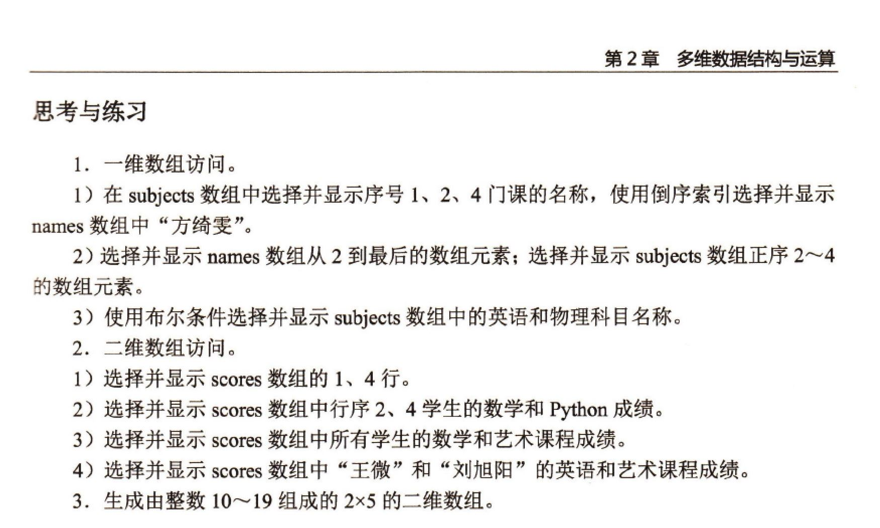

**P21 思考与练习题**

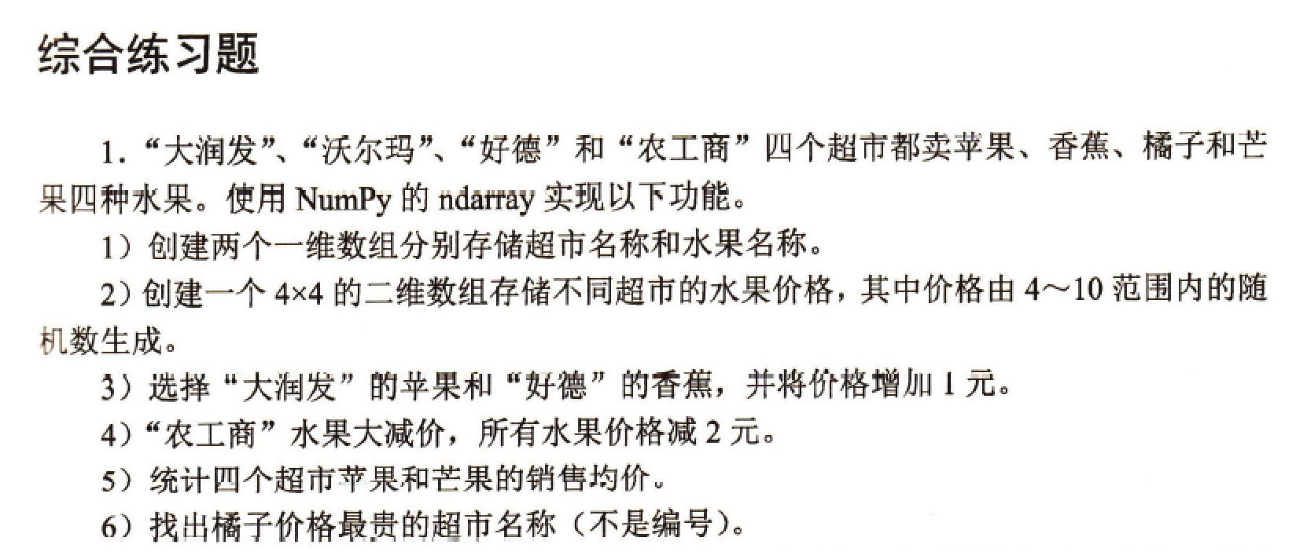

**P29 综合练习题1**